Martes
12
de Enero

Educación Preescolar
Exploración y Comprensión del Mundo Natural y Social

¿Cómo cuidar una planta?

Aprendizaje esperado: Obtiene, registra, representa y describe información para responder dudas y ampliar su conocimiento en relación con plantas, animales y otros elementos de la naturaleza.

Énfasis: Obtiene información e indaga para la solución de un problema de una planta marchita.

¿Qué vamos a aprender?

Hoy aprenderás algunos consejos para cuidar una planta de nochebuena.

Pide a un adulto que te acompañe, él o ella podrán ayudarte a desarrollar las actividades y a escribir las ideas que te surjan.

¿Qué hacemos?

¿Te gustan las plantas de nochebuena?, ¿Sabías que en la temporada de navidad es muy común ver estas plantas? Como todos los seres vivos requiere de ciertos cuidados para mantenerla en buen estado.

Cuando una nochebuena comienza a cambiar el color en sus puntas en toda la hoja, comienzan a caer sus hojas y el tallo se nota seco puede ser que se esté marchitando.

Para evitar que le suceda esto a la planta puedes seguir estos consejos.

- Colocar la planta en un lugar ventilado lejos de donde haya corriente de aire.
- Evitar el contacto directo con el sol.
- Ponerle agua 2 veces por semana, 1 día sí y 2 días no.
- Si la colocas en un lugar con luz o sombra no deberás cambiarla.

Si la planta ya está marchita no te preocupes es posible que se pueda salvar, pide al adulto que te acompañe que te ayude a revisar la raíz, el tallo y las hojas para determinar si se puede recuperar.

Escucha y observa las recomendaciones de algunas niñas y niños como tú para ayudar a salvar una planta que se está marchitando.

- AUDIO: Emiliano
https://youtu.be/rJaI2_M1rKg

- AUDIO: Regina
https://youtu.be/5fJH4_1Pqio

- AUDIO: Samara
https://youtu.be/agEELfP4n58

A partir de lo que escuchaste y observaste en los videos, identificas ¿Qué cuidados son los que puedes hacer para rescatar una planta? Pide a mamá o a papá que te ayuden a registrar los cuidados que debe tener una planta de nochebuena, el orden es el siguiente.

- Planta de nochebuena.
- Lugar ventilado.
- Colocar a media sombra.
- Regar 2 veces por semana.
- Hablarle bonito.

El Reto de Hoy:

Observa en casa con tu familia si hay plantas e investiguen como pueden participar en su cuidado.

¡Buen trabajo!

Gracias por tu esfuerzo.

Para saber más:
Lecturas

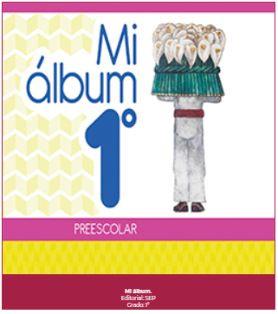
https://libros.conaliteg.gob.mx/20/K1MAA.htm

https://libros.conaliteg.gob.mx/20/K2MAA.htm

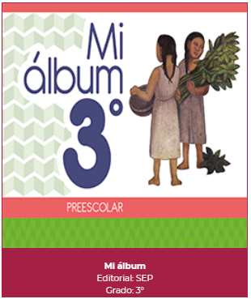
https://libros.conaliteg.gob.mx/20/K3MAA.htm

